Dětský domov a Školní jídelna, Černá Voda 1

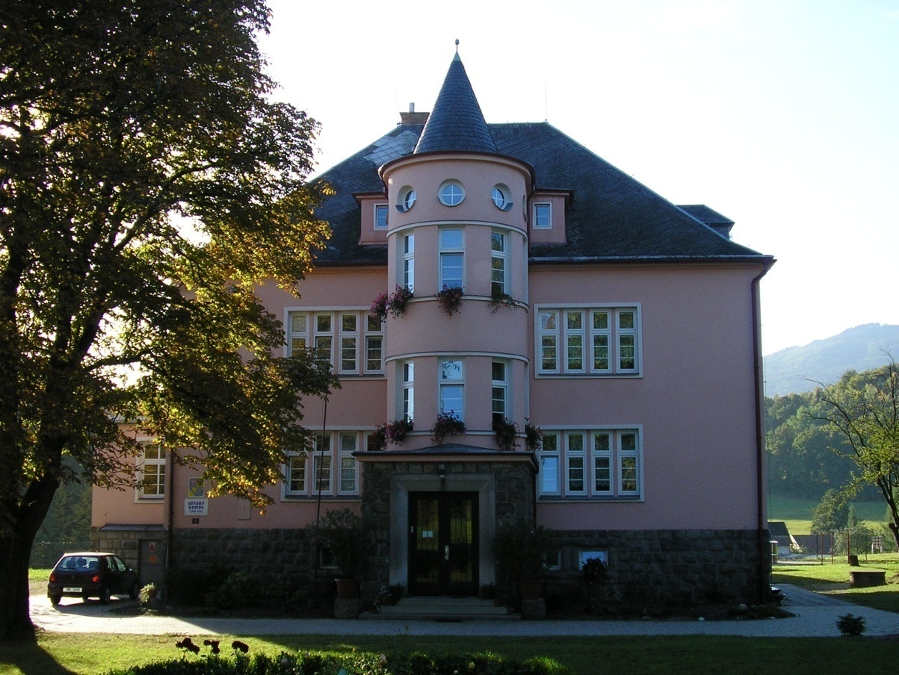

Výroční zpráva
o činnosti školského zařízení za školní rok
2020 – 2021

Vypracovala: Mgr. Kateřina Beťáková, ředitelka
OBSAH

- Základní údaje
- Charakteristika zařízení
- Náplň činnosti zařízení
- Výchova a vzdělávání
- Mimoškolní aktivity
- Uskutečněné akce, prezentace DD a ŠJ
- Prezentace našich dětí v jednotlivých soutěžích v rámci školy, kroužků a DD
- Statistické údaje
- Personální zabezpečení
- Kontroly
- Různé / závěr

Dětský domov a Školní jídelna nezpracovává výroční zprávu podle Zákona 561/2004 Sb., §10. Tato výroční zpráva je zpracována pro vlastní potřebu DDaŠJ a pro potřeby zřizovatele, který si ji žádá.
Struktura výroční zprávy není přesně podle Vyhlášky 15/2002 Sb.,§7, odst.) neboť osnova je přizpůsobená ZŠ, SŠ a VOŠ. Práce DD se liší od práce škol a proto jsme použili vlastní osnovu, která vyhovuje zařízení typu dětský domov.

- Základní údaje

Názevdle zřizovací listiny: | Dětský domov a Školní jídelna, Černá Voda 1
Sídlo: | 790 54 Černá Voda 1
Právní forma: | Příspěvková organizace
IČO: | 49589741
IZO: | 102 692 424
Zřizovatel: | Olomoucký kraj
Kapacita: | 24
Ředitel/ka: | Dana Šemberová (do 31.12.2020)
Ředitel/ka: | Mgr. Kateřina Beťáková (od 1.4.2021)
Zástupce: | Eva Tkadlecová - ekonomka
Součástí: | Školní jídelna, IZO 102 992 291, kapacita 50
Telefon: | 584 444 052, 725 987 364 – ředitelka
Email: | deti.cernavoda@jes.cz
Web: | dd-cernavoda.cz
Datová schránka: | k2cj43e

- Charakteristika zařízení

Do 30.9.2001 bylo zřizovatelem MŠMT ČR, od 1.10.2001 jsme příspěvkovou organizací Olomouckého kraje.
Budova byla postavena v roce 1929 jako rodinná vila a je umístěna na okraji malé vesnice Černá Voda. Kolem domova je velká oplocená zahrada, kde mají děti menší fotbalové hřiště, zahradní bazén, zabudovaný ping-pongový stůl, průlezky se skluzavkou, domek pro nejmenší děti, zahradní altán a velkou houpačku. Děti zde mohou jezdit na kolečkových bruslích, menší děti i na kolech.
Budova je vytápěna ústředním topením na ekologický propan, napojena na obecní vodovod.
Od 4.7.1996 jsme domov rodinného typu (zařazení do sítě škol). V roce 1998 byla provedena rekonstrukce budovy a tím vznikly tři uzavřené rodinné skupiny (dále jen RS). Každá RS má svoji koupelnu, WC pro chlapce a dívky zvlášť, hernu – společenskou místnost a tři ložnice. V roce 2016 byly na RS dobudovány kuchyňské kouty. V suterénu je šatna pro děti, šatna zaměstnanců, dílna údržbáře, kotelna, kuchyňka I.RS, dva sklady potravin, vychovatelna, dvoulůžkový pokoj pro klienty ubytované na dohodu. V prvním podlaží je kuchyň, kde se vaří pro všechny děti a zaměstnance, společná jídelna a I.RS. Ve druhém podlaží je II.RS, vychovatelna, kancelář a ředitelna. Ve třetím podlaží, které je prostorově nejmenší se nachází pouze III.RS.
Vedle hlavní budovy je menší budova sloužící jako garáž a tři kůlny na sportovní potřeby a nářadí (každá RS má svoji). K této budově byla přistavěna kolárna (množství sportovního vybavení, hlavně kolo pro každé dítě již nebylo kde uskladnit).
Materiální podmínky pro výchovu dětí jsou na velmi dobré úrovni.

- Náplň činnosti zařízení

DD a ŠJ je školským zařízením pro výkon ústavní výchovy pro děti a mládež ve věku od 3 do 18 let a to podle Zákona číslo 109/2002 Sb. a vyhlášky č. 438/2006 Sb. v platných zněních. Děti jsou přijímány výhradně na základě předběžného opatření nebo rozsudků okresních soudů o nařízení ústavní výchovy. Dětem je umožněn pobyt i po dovršení plnoletosti, pokud studují a připravují se na budoucí povolání.
Do DD a ŠJ jsou umísťovány i děti s mentálním postižením, s různými vývojovými vadami a s nezávažnými poruchami chování. Jsou zde děti, o které se rodiče momentálně nemohou nebo nejsou schopni ze závažných důvodů postarat nebo se nepodařilo umístit je do jiné formy náhradní rodinné péče. Dětský domov plní úkoly výchovné, vzdělávací a sociální.
Děti jsou rozděleny do tří rodinných skupin. Sourozenci jsou většinou umístěni ve stejné RS, máme tedy smíšené RS – společně chlapce a dívky, věkově různorodé. Na každé RS pracují dva kmenový vychovatelé, jeden střídající vychovatel. Noční službu vykonávají tři pracovníci – asistenti pedagoga.
Rodinné skupiny hospodaří se svým rozpočtem, děti se podílejí na organizaci ve skupině i na hospodaření. Cílem je, aby děti zvládaly praktické záležitosti všedního dne, co nejvíce byly připraveny na samostatný život po dovršení 18 let, po ukončení ústavní výchovy. Pokud dítě neukončí svou přípravu na povolání do 18 let, je mu umožněn dále pobyt v DD na základě dohody až do ukončení této přípravy.
Ve spolupráci s pracovníky OSPOD zajišťujeme a upevňujeme spolupráci s rodiči. Podporujeme styk s původní rodinou (návštěvy rodičů, písemná korespondence, krátkodobé pobyty u rodičů a příbuzných), případný návrat do původní rodiny. Požadujeme od rodičů, aby dětem neslibovali věci, které nejsou schopni splnit a které se pak negativně projevují na chování dětí. Dětem, o které rodina nejeví zájem, zajišťujeme ve spolupráci s příslušnými soudy a úřady umístění v náhradní rodině podle možností.
Dvě děti (sourozenci 12 a 11 let) pravidelně o víkendech pobývají v hostitelské rodině. Jednomu chlapci se podařilo najít pěstounskou rodinu, která projevila zájem. Jeden chlapec, který byl v DD na dohodu, odešel po úspěšném ukončení vysoké školy a jedna dívka při dovršení 18 let, odešla na vlastní žádost do chráněného bydlení v Neratově, kde má i práci.
V tomto školním roce byla uzavřena smlouva o prodloužení pobytu s jednou plnoletou dívkou.
S odborníky z řad lékařů, psychiatrů a psychologů se snažíme řešit zdravotní problémy, výchovné problémy a jiné nevhodné chování.
Podařilo se nám najít psycholožku, která jedenkrát do týdne navštěvuje děti přímo v DD a pracuje s nimi. Náklady na tuto službu nám hradí NF Srdce na dlani.
Praktickou dětskou a dorostovou lékařku máme v Žulové (4 km), na odborná vyšetření jezdíme do okresního města Jeseníku (20 km) a Šumperku (59 km). Se třemi dětmi jezdíme pravidelně na kontroly do FN v Olomouci(115 km).

- Výchova a vzdělávání

Výchovná činnost:
Výchovně vzdělávací program DD je soustředěn do tří oblastí:
- příprava na vyučování – školní přípravu realizovat individuálním přístupem a přizpůsobit ji možnostem a schopnostem dítěte, rozvíjet samostatnost, vhodně je motivovat k dosahování lepších výsledků, pomáhat při výběru dalšího studia – příprava na povolání
- příprava na samostatný život – vedení k samostatnosti, odpovědnosti za sama sebe, hospodaření s vlastními i společnými prostředky, péče o mladší sourozence
- účelné využívání volného času – podpora zájmové činnosti, rozvoj talentu u nadaných dětí (zájmové kroužky, ZUŠ, TJ, atd.)
Na každý školní rok je zpracován Plán práce. Vychovatelé na jednotlivých RS zpracovávají Plán práce rodinné skupiny a programy rozvoje osobnosti dítěte. Zároveň jsou plněny úkoly z Minimálního preventivního programu.
Celková koncepce je zaměřena na rodinnou výchovu a plnou resocializaci svěřenců do společnosti.

Školní docházka a vzdělávání:
Všechny děti docházejí nebo dojíždějí do škol mimo zařízení. Školní příprava je organizována podle možností a schopností dětí, důraz je kladen na individuální přístup vychovatele k dítěti.
V tomto školním roce se děti vzdělávaly na těchto školách (stav k 30.6.2021):
- MŠ Černá Voda – 2 děti
- ZŠ Černá Voda 1. stupeň – 5 dětí
- ZŠ Žulová 2. stupeň – 7 dětí (denně dojíždí autobusem)
- ZŠ Jeseník, Fučíková 312, pracoviště Vlčice (škola je zřízena dle §16, odst. 9 ŠZ ) – 3 děti (denně dojíždí autobusem)
- Střední škola řemesel a odborné učiliště, Lipová – lázně – 1 učnice
- Hotelová škola Vincenze Priessnitze a OS Jeseník – 1 studentka
- SŠ železniční, technická a služeb Šumperk (truhlář) – 1 učeň
- Střední škola gastronomie, farmářství a služeb, Jeseník (cukrářka) – 1 učnice
- Vysoká škola polytechnická Jihlava – 1 student (ubytovaný na kolejích v Jihlavě, do DD
- dojíždí podle potřeby) – pobyt v DD ukončen 28.2.2021

Chování
Během školního roku bylo v březnu uděleno záporné výchovné opatření jednomu chlapci za ničení majetku DD a v květnu dvěma dívkám za manipulaci s otevřeným ohněm ve vnitřních prostorách DD.
Čtyřikrát jsme udělili kladné výchovné opatření za výborné školní výsledky, jedné dívce za aktivní pomoc při úklidu RS a jednomu chlapci za dlouhodobou nezištnou pomoc v kuchyni.
Na začátku školního roku byl vypracován „Minimální preventivní program” a Manuál opatření při zjištění patologických jevů v chování dětí. S MPP byli seznámeni všichni pedagogičtí pracovníci. S dětmi o těchto problémech často otevřeně hovoříme. Během školního roku jsme se zúčastňovali programů a akcí, které kladně výchovně působily na děti v oblasti prevence. Využívali jsme nabídek nadačních fondů, sponzorů, HZS, Policie, projektů různých Občanských sdružení, ZŠ, ZUŠ, atd.
Těchto plánovaných akcí se děti nemohly zúčastnit v plném rozsahu vzhledem k omezení organizovaných akcí v době epidemiologické situace nákazy covid-19.

- Mimoškolní aktivity
Téměř všechny děti školního i předškolního věku byly zapojeny do zájmových kroužků a mimoškolních aktivit.
V DD probíhala 1 x týdně zájmová angličtina a kroužek ZUMBY s lektorkou z Peru. Aktivity v DD pro naše děti byly plně hrazeny NF Srdce na dlani.
Mimo DD děti navštěvovaly tuto zájmovou činnost:
- Kroužek Mladý hasič – 3 děti
- Dramatický kroužek v ZŠ Černá Voda – 5 dětí
- Fotbal v Černé Vodě, v Žulové a v Jeseníku – 6 dětí
- Florbal v ZŠ Žulová – 5 dětí
- Informační technologie v OU Lipová – lázně – 1 učnice
- Atletika – ZŠ Vlčice – 3 děti
- PC kroužek – ZŠ Vlčice – 3 děti
I zájmová činnost byla výrazně omezena v souvislosti vyhlášením nouzového stavu a omezení pohybu mimo zařízení.

Prázdninová činnost
V uplynulém školním roce některé děti trávily krátkodobé pobyty o prázdninách u svých rodičů nebo příbuzných. Pro ostatní děti v této době byl připraven bohatý zážitkový program.
Během letních měsíců se snažíme pro děti zajistit rekreační a táborové pobyty a také krátkodobé i dlouhodobé pobyty u rodičů a příbuzných, vždy na základě povolení příslušných OSPODů.
V červnu jsme byli s dětmi na víkendovém pobytu na Chatě Jiřího na Šeráku a na vodáckém víkendu v Týništi nad Orlicí. Oba tyto víkendy pomáhali financovat sponzoři.
Tábory: 4.7. – 10.7.2021 Bělá pod Pradědem – 6 dětí
1.7. – 15.7.2021 AGEL I. turnus Budišov nad Budišovkou – 8 dětí
17.7. – 31.7.2021 AGEL II. turnus Budišov nad Budišovkou – 7 dětí
29.7. – 7.8.2021 taneční v Moravském Berouně – 2 děti
7.8. – 16.8.2021 sportovní v Moravském Berouně – 7 dětí
Čtyři děti starší 15 let se zúčastnily prázdninové praxe v Praze (jeden z projektů NF Srdce na dlani). Jedná se o čtrnáctidenní pobyt v Praze o letních prázdninách spojený s brigádou. Praxe bývá zařízena pokud možno v oboru, který dítě studuje. Dále brigádně pracovaly ještě 3 děti v rozsahu 2 -4 týdny.

- Uskutečněné akce, prezentace DD a ŠJ

Akce, kterých jsme se s dětmi zúčastnili, pořádali je nebo se na nich podíleli:

Září
- Vzhledem k pandemii Covid-19 přetrvávají různá opatření vlády – pozastaveny nebo zrušeny společenské akce na DD i mimo něj.
Říjen
- Vzhledem k pandemii Covid-19 přetrvávají různá opatření vlády – pozastaveny nebo zrušeny společenské akce na DD i mimo něj. Uzavření škol od 14.10.2020, kromě speciálních škol a MŠ, probíhala distanční výuka na DD.
Listopad
- Vzhledem k pandemii Covid-19 přetrvávají různá opatření vlády – pozastaveny nebo zrušeny společenské akce na DD i mimo něj. Postupný návrat studentů do škol od 18.11.2020, střídává distanční výuka s prezenční.
Prosinec
- Vzhledem k pandemii Covid-19 přetrvávají různá opatření vlády – pozastaveny nebo zrušeny společenské akce na DD i mimo něj, střídavá distanční výuka s prezenční, Mikulášská nadílka na DD
Leden
- Vzhledem k pandemii Covid-19 přetrvávají různá opatření vlády – omezeny společenské akce na DD i mimo něj
Štědrovečerní večeře na DD (v prosinci byli covid pozitivní některé děti a zaměstnanci, proto jsme hlavní společnou večeři přesunuli na leden)
- Přednáška s MUDr. Blahovou na DD na téma „návykové látky“
- Vyhlášení MP od SND na DD
- Střídává distanční výuka s prezenční, prezenční výuka pouze speciální škola

Únor
- Vzhledem k pandemii Covid-19 přetrvávají různá opatření vlády – omezeny společenské akce na DD i mimo něj
Březen
- Vzhledem k pandemii Covid-19 přetrvávají různá opatření vlády – omezeny společenské akce na DD i mimo něj
- Zapojení do akce „Ukliďme Česko“

Duben
- Vzhledem k pandemii Covid-19 přetrvávají různá opatření vlády – omezeny společenské akce na DD i mimo něj

Květen
- Cyklo - víkend na DD s nadací Srdce na dlani
- Boží výběh – na Boží horu
- Sportovní víkend na DD s Ness

Červen
- Dětský den na DD (soutěže)
- Víkendový pobyt na chatě Jiřího na Šeráku
- Vodácký víkend na řece Orlici
- Canisterapie na DD – s nadací Agel
- Vyhlášení Motivačního programu na DD od Nadačního fondu Srdce na dlani
- Přednáška na DD na téma sexualita, kyberšikana, návykové látky – PČR Olomouc

Červenec
- LT Agel I. turnus Po stopách Sherlocka Holmese, Budišov nad Budišovkou 1.7.-15.7.
- LT Bělá pod Pradědem 4.7.-10.7.
- LT Agel II. turnus Po stopách Sherlocka Holmese, Budišov nad Budišovkou 17.7.-31.7.
- Starší děti brigády v Jeseníku, Černé Vodě a Opavě
- Výlety mimo DD

Srpen
- LT SUMMER CAMPS sport, Moravský Beroun 7.8.-16.8.
- Prázdninová praxe v Praze 15.8.-28.8.
- S kroužkem Mladý hasič na chatě v Petříkově 19.8.-22.8.
- Starší děti brigády v Jeseníku, Černé Vodě a Opavě
- Výlety mimo DD

- Prezentace našich dětí v jednotlivých soutěžích v rámci školy, kroužků a DD
- Informace o průběžné činnosti DD na www.dd-cernavoda.cz
- Informace o průběžné činnosti DD na Facebooku
- Účast dětí v různých soutěžích v rámci škol, které navštěvují
- Aktivní reprezentace celkem 7 dětí z DD v kopané za FK Stomix Žulová, TJ Jeseník a TJ Kameník Černá Voda
- Účast dětí v kroužcích: karate, futsal, florbal, hasičský, taneční s AJ, přírodovědný, sólový zpěv, canisterapie v DD s nadací Agel
- Hasičská soutěž 3 dětí v Lipové – lázních
- Boží výběh – sportovní akce v běhu na Boží horu v Žulové
- Výtvarná soutěž 8 dětí s nadací Malý Noe – 1 chlapec se umístil, předání ceny proběhlo na vernisáži v Olomouci
- Nadační fond Srdce na dlani – účast na aktivitách a prezentacích (program Stipendium, Motivační program, pedagogicko-psychologická podpora, Rok poté-podpora absolventů, prázdninové praxe v Praze – děti prezentují samy sebe (znalosti, vědomosti a způsoby chování získané po dobu pobytu v DD)
- V obci Černá Voda – kulturní, sportovní a společenské akce pomáhají připravovat nebo realizovat naši zaměstnanci. Všech těchto událostí se vychovatelé s dětmi zúčastňují. Děti vystupují s vhodným programem na výročních schůzích seniorů, vítání občánků, dni matek, na obecním bále, apod.
- Akce „Ukliďme Česko“
- Účast v projektech iNSPiRO, EUFORALL, Začni správně, workshopy s NF Srdce na dlani

- Statistické údaje

Odchody a příchody:

Počet dětí k 1.9. 2020 : 24
Počet dětí k 31.8.2021: 21
3 děti během školního roku odešly. Jeden chlapec byl umístěn do pěstounské rodiny, jeden chlapec odešel po ukončení VŠ a jedna dívka odešla v dovršení 18 let do chráněného bydlení do Neratova.

Úrazy:
Počet registrovaných úrazů u dětí: 3
Počet registrovaných úrazů u zaměstnanců: 0
Údaje o zaměstnancích:
Všichni zaměstnanci jsou plně kvalifikováni pro svou funkci. Všichni pedagogové vyhovují svým vzděláním podmínkám Zákona č. 563/2004 Sb. o pedagogických pracovnících.

- Personální zabezpečení

Pedagogičtí zaměstnanci k 31.8.2021:
Funkce | Úvazky | Poznámka
ředitelka | 1
vedoucí vychovatelka | 1 | dlouhodobá pracovní neschopnost
vychovatel/ka | 7,5
asistent/ka pedagoga | 3

Nepedagogičtí zaměstnanci – provozní k 31.8.2021:
Funkce | Úvazky | Poznámka
ekonomka | 1
sociální pracovnice | 0,7 | dlouhodobá pracovní neschopnost
vedoucí školní jídelny | 0,5
kuchařka | 1,5
uklízečka | 1
údržbář | 0,7 + 0,25 | zástup na dlouhodobou pracovní neschopnost

Všichni zaměstnanci se zúčastnili povinných školení v oblasti BOZP a PO. Provozní zaměstnanci absolvovali potřebná školení a kurzy v rámci svých profesí v DD a ŠJ. Pedagogičtí zaměstnanci využili nabídek v rámci DVPP a kurzů akreditovaných MŠMT nebo MPSV.

- Výsledky kontrol

Krajský úřad Olomouckého kraje – finanční kontrola – 25.11. – 7.12.2020
Okresní státní zastupitelství v Jeseníku – 15.6.2021

- Různé / závěr

V uplynulém školním roce jsme pokračovali v naplňování našich hlavních cílů, kterými jsou: zajištění řádné výchovy a vzdělávání, příprava na samostatný život a účelné využívání volného času.
V době nouzového stavu byly uzavřeny všechny školy včetně MŠ. Děti byly vzdělávány v DD.
Všichni pedagogičtí zaměstnanci pracovali navíc dopolední směny, kdy děti bývají obvykle ve školách, plnili s dětmi úkoly zadávané školami a nebylo jich málo. Toto období bylo velice náročné pro všechny děti i zaměstnance. Děti přistupovaly k učení zodpovědně, probíhala distanční výuka. Čerpali jsme ze zkušeností z předešlého roku a celou situaci jsme zvládli, za což patří velké poděkování celému kolektivu zaměstnanců našeho DD.

Seznámení zaměstnanců s výroční zprávou proběhne na pedagogické poradě dne 1.11.2021.

V Černé Vodě dne 25.10.2021

Mgr. Kateřina Beťáková
ředitelka

